Veränderung in der Führungsebene bei B&R Türkei
Ömer Yücel übernimmt Geschäftsführung
Im September hat Ömer Yücel die Geschäftsführung von B&R Türkei übernommen. Die B&R-Tochtergesellschaft wurde 2012 gegründet und befindet sich seither auf stetigem Wachstumskurs. Yücel will in seiner neuen Position die Marktpräsenz von B&R weiter ausbauen.

Yücel begann 2014 seine Laufbahn bei B&R als Applikationsingenieur. Später wechselte der studierte Elektrotechniker in den Vertrieb und bekleidete zuletzt die Position des Sales Managers Türkei. Durch seinen Werdegang bei B&R konnte Yücel Kompetenz in den unterschiedlichen Unternehmensbereichen aufbauen und ist bestens mit den Herausforderungen vertraut, die tagtäglich auf B&R-Kunden zukommen.

Ein vorrangiges Ziel von Yücel als neuer Geschäftsführer ist eine starke Präsenz von B&R im türkischen Markt. „Der Automatisierungssektor in der Türkei befindet sich im Aufschwung. Besonders das Exportgeschäft in den eurasischen Raum nimmt stark zu. Dieser Umstand bietet große Chancen für B&R“, so Yücel.
Vision 2030 unterstützen
Yücel setzt unter anderem auf das Konzept Vision 2030 des türkischen Maschinenbauverbandes Makfed: „Die Vision 2030 und die Ziele von B&R ergänzen sich optimal“, so Yücel. Der Anteil der Industrie am türkischen Bruttoinlandprodukt soll mit Hilfe der Vision 2030 von derzeit 15 % auf mehr als 21 % angehoben werden. „Für die Umsetzung der Vision ist das Zusammenspiel von Maschinen und Elektronik und deren Entwicklung entscheidend. An dieser Stelle kommt B&R mit seiner Kompetenz und seiner langjährigen Erfahrung in der Industrieautomatisierung ins Spiel.“

Als Landesgeschäftsführer berichtet Yücel an Piero Pederzani, der als Area Manager die beiden Länder Türkei und Israel unterstützt. „Der Maschinenbausektor in der Türkei befindet sich im Aufwind und wird global gesehen immer wichtiger. Ömer Yücel kennt den Markt ausgezeichnet und bringt viel Erfahrung mit in seine neue Position. Dadurch kann er die türkischen Maschinenbauer optimal unterstützen“, betont Pederzani.

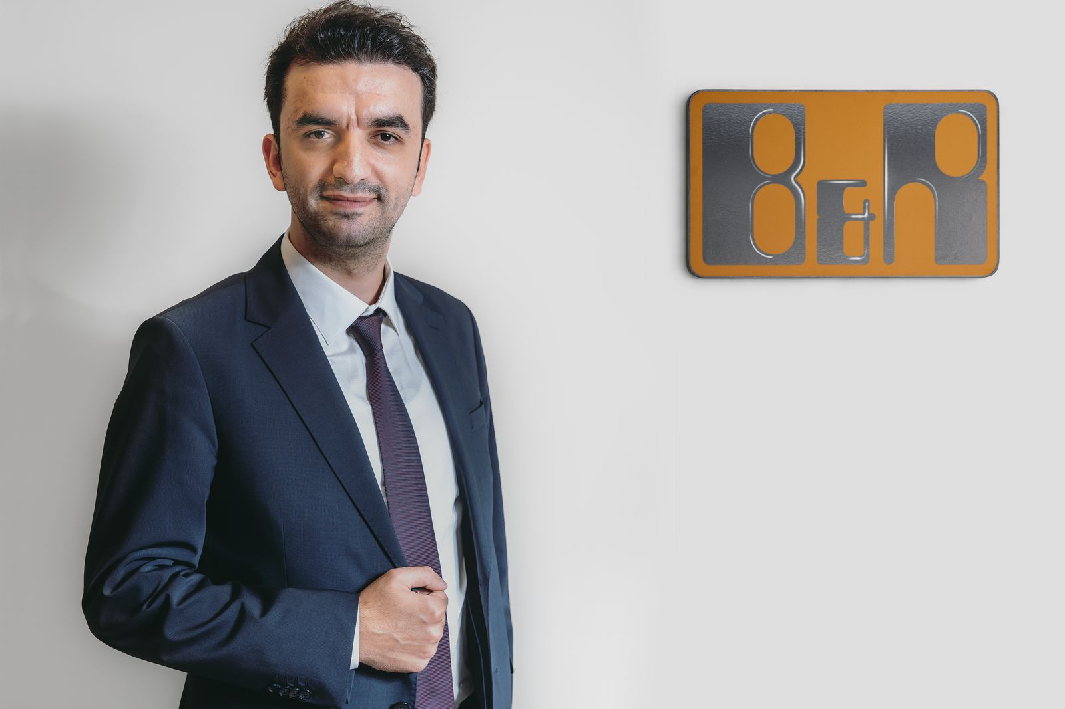
Im September hat Ömer Yücel die Geschäftsführung von B&R Türkei übernommen.

Über B&R
B&R, eine Division des ABB-Konzerns, ist ein weltweit führendes Unternehmen der industriellen Automatisierung mit Hauptsitz in Österreich. Als Branchenführer kombiniert B&R modernste Technologien mit fortschrittlichem Engineering. B&R bietet Kunden aus den unterschiedlichsten Branchen perfekte Gesamtlösungen in den Bereichen Maschinen- und Fabrikautomatisierung, Antriebs- und Steuerungstechnik, Visualisierung und integrierte Sicherheitstechnik. Lösungen für die Kommunikation im Industrial IoT - allen voran OPC UA, POWERLINK und der offene Standard openSAFETY - runden das Leistungsportfolio von B&R ab. Die Software-Entwicklungsumgebung Automation Studio ist wegweisend für zukunftsorientiertes Engineering. Mit innovativen Lösungen setzt B&R neue Standards in der Automatisierungswelt, hilft Prozesse zu vereinfachen und übertrifft Kundenerwartungen.
Weitere Informationen finden Sie unter www.br-automation.com

